ขอบเขตของงาน (Terms of Reference : TOR)
การจ้างจัดทำระบบการจัดสอบออนไลน์ตามแนว PISA
------------------------------------------------
- หลักการและเหตุผล
ตามนโยบายของคณะกรรมการ PISA และพัฒนาคุณภาพการศึกษาแห่งชาติ ที่รัฐมนตรีว่าการกระทรวงศึกษาธิการ เป็นประธานนั้น มีจุดเน้นสำคัญประการหนึ่งคือ การส่งเสริมให้นักเรียนได้พัฒนาและฝึกฝนการคิดวิเคราะห์ตามแนว PISA ผ่านการทำข้อสอบด้วยคอมพิวเตอร์ในรูปแบบออนไลน์ Computer-Based Test (CBT) สำหรับใช้เป็นแนวทางหนึ่งในการขับเคลื่อนเพื่อยกระดับผลการประเมิน PISA และพัฒนานักเรียน อันจะนำไปสู่การยกระดับคุณภาพการศึกษาของประเทศต่อไปได้ ในการนี้ ตั้งแต่ปีงบประมาณ พ.ศ. 2567 เป็นต้นมา ทาง สสวท. ได้ดำเนินงานร่วมกับหน่วยงานทางการศึกษาที่เกี่ยวข้อง
ในทุกภาคส่วน โดยได้มีการแต่งตั้งคณะทำงานขับเคลื่อนเพื่อยกระดับผลการประเมิน PISA ซึ่งมีบทบาทหน้าที่ในการจัดทำแผนการขับเคลื่อนเพื่อยกระดับผลการประเมิน PISA ให้สอดคล้องกับนโยบายของคณะกรรมการ PISA และพัฒนาคุณภาพการศึกษาแห่งชาติ เพื่อดำเนินงานขับเคลื่อนในการยกระดับคุณภาพการศึกษาตามแนวทาง PISA ทั้งในระยะสั้นและระยะยาวในการยกระดับคุณภาพการศึกษาในทุกสังกัดการศึกษาทั่วประเทศ
ทั้งนี้ จากความคิดเห็นในที่ประชุมคณะทำงานขับเคลื่อนเพื่อยกระดับผลการประเมิน PISA เสนอให้มีการดำเนินกิจกรรมจัดสอบตามแนว PISA ในระดับชาติ (Nation PISA Test) เพื่อให้สามารถวัดผลสัมฤทธิ์จากการดำเนินงานยกระดับดังกล่าวได้อย่างเป็นรูปธรรมและได้มาตรฐานเดียวกันในทุกสังกัดการศึกษาทั่วประเทศ อีกทั้งเพื่อให้สอดรับกับนโยบายของคณะกรรมการ PISA และพัฒนาคุณภาพการศึกษาแห่งชาติในการส่งเสริมให้นักเรียนได้พัฒนาการคิดวิเคราะห์ตามแนว PISA ผ่านการทำข้อสอบด้วยคอมพิวเตอร์ในรูปแบบออนไลน์
ดังนั้น เพื่อให้การยกระดับคุณภาพการศึกษาตามแนวทาง PISA เป็นไปอย่างต่อเนื่อง มีประสิทธิภาพ และประสิทธิผล สสวท. จึงมีความจำเป็นต้องจัดทำระบบการจัดสอบออนไลน์ตามแนว PISA สำหรับใช้เป็นเครื่องมือในการประเมินผลนักเรียนและสามารถให้ข้อมูลป้อนกลับแก่นักเรียน สถานศึกษา และหน่วยงานสังกัดการศึกษาในการนำผลการประเมินที่ได้มาใช้ประโยชน์ในการกำหนดนโยบายและแนวทางในการพัฒนาหลักสูตร การจัดการเรียนรู้ และการวัดผลประเมินผลด้านการอ่าน คณิตศาสตร์ และวิทยาศาสตร์ อันจะนำไปสู่แนวทางการยกระดับคุณภาพการศึกษาของประเทศต่อไป
- วัตถุประสงค์
เพื่อจัดทำระบบการจัดสอบออนไลน์ตามแนว PISA สำหรับใช้เป็นเครื่องมือในการประเมินผลนักเรียนและสามารถให้ข้อมูลป้อนกลับแก่นักเรียน สถานศึกษา และหน่วยงานสังกัดการศึกษาในการนำผลการประเมินที่ได้มาใช้ประโยชน์ในการยกระดับคุณภาพการศึกษาของประเทศ

- คุณสมบัติของผู้ยื่นข้อเสนอ
  - มีความสามารถตามกฎหมาย
  - ไม่เป็นบุคคลล้มละลาย
  - ไม่อยู่ระหว่างเลิกกิจการ
  - ไม่เป็นบุคคลซึ่งอยู่ระหว่างถูกระงับการยื่นข้อเสนอหรือทำสัญญากับหน่วยงานของรัฐไว้ชั่วคราว เนื่องจากเป็นผู้ที่ไม่ผ่านเกณฑ์การประเมินผลการปฏิบัติงานของผู้ประกอบการตามระเบียบที่รัฐมนตรีว่าการกระทรวงการคลังกำหนดตามที่ประกาศเผยแพร่ในระบบเครือข่ายสารสนเทศของกรมบัญชีกลาง
  - ไม่เป็นบุคคลซึ่งถูกระบุชื่อไว้ในบัญชีรายชื่อผู้ทิ้งงานและได้แจ้งเวียนชื่อให้เป็นผู้ทิ้งงานของหน่วยงานของรัฐในระบบเครือข่ายสารสนเทศของกรมบัญชีกลาง ซึ่งรวมถึงนิติบุคคลที่ผู้ทิ้งงานเป็นหุ้นส่วนผู้จัดการ กรรมการผู้จัดการ ผู้บริหาร ผู้มีอำนาจในการดำเนินงานในกิจการของนิติบุคคลนั้นด้วย
  - มีคุณสมบัติและไม่มีลักษณะต้องห้ามตามที่คณะกรรมการนโยบายการจัดซื้อจัดจ้างและการบริหารพัสดุภาครัฐกำหนดในราชกิจจานุเบกษา
  - เป็นนิติบุคคลผู้มีอาชีพรับจ้างงานดังกล่าว
  - ไม่เป็นผู้มีผลประโยชน์ร่วมกันกับผู้ยื่นข้อเสนอรายอื่นที่เข้ายื่นข้อเสนอให้แก่ สสวท. ณ วันที่ยื่นข้อเสนอหรือไม่เป็นผู้กระทำการอันเป็นการขัดขวางการแข่งขันอย่างเป็นธรรม
  - ไม่เป็นผู้ได้รับเอกสิทธิ์หรือความคุ้มกัน ซึ่งอาจปฏิเสธไม่ยอมขึ้นศาลไทย เว้นแต่รัฐบาลของผู้ยื่นข้อเสนอได้มีคำสั่งให้สละเอกสิทธิ์และความคุ้มกันเช่นว่านั้น
  - ผู้ยื่นข้อเสนอต้องลงทะเบียนในระบบจัดซื้อจัดจ้างภาครัฐด้วยอิเล็กทรอนิกส์ (Electronic Government Procurement : e – GP) ของกรมบัญชีกลาง
  - ผู้ยื่นข้อเสนอต้องมีผลงานจ้างที่เกี่ยวข้องหรือใกล้เคียงกับหัวข้องานจ้างของ สสวท. ในครั้งนี้
ซึ่งเป็นผลงานที่เป็นคู่สัญญาโดยตรงกับส่วนราชการ หน่วยงานตามกฎหมายว่าด้วยระเบียบบริหารราชการส่วนท้องถิ่น หน่วยงานอื่นซึ่งมีกฎหมายบัญญัติให้มีฐานะเป็นราชการบริหารส่วนท้องถิ่น รัฐวิสาหกิจ หรือหน่วยงานเอกชนที่ สสวท. เชื่อถือ โดยแสดงสำเนาสัญญาและหนังสือรับรองผลงานให้ สสวท. เพื่อประกอบ
การพิจารณาอย่างน้อยจำนวน 1 สัญญา มูลค่าผลงานไม่น้อยกว่า 500,000 บาท (ห้าแสนบาทถ้วน) ภายในระยะเวลา 10 ปี นับจนถึงวันยื่นข้อเสนอ และเป็นสัญญาที่สิ้นสุดแล้ว
  - ผู้ยื่นข้อเสนอต้องมีมูลค่าสุทธิของกิจการ เป็นไปตามหนังสือคณะกรรมการวินิจฉัยปัญหา
การจัดซื้อจ้างและการบริหารพัสดุภาครัฐ ด่วนที่สุด ที่ กค (กวจ) ที่ 0405.2/ว124 ลงวันที่ 1 มีนาคม 2566
  - ผู้ยื่นข้อเสนอจะต้องจัดหาบุคลากรผู้เชี่ยวชาญที่มีประสบการณ์ทางวิชาชีพที่เป็นที่ยอมรับกันโดยทั่วไปมาให้บริการในโครงการนี้ โดยบุคลากรหลักที่เสนอต้องมีความรู้ความสามารถและประสบการณ์เหมาะสมกับตำแหน่งหน้าที่ในปริมาณที่เพียงพอ และมีบุคลากรสนับสนุนตามความจำเป็น เพื่อให้ดำเนินงานได้อย่างมีประสิทธิภาพ และเกิดประสิทธิผลสูงสุดตามวัตถุประสงค์ของโครงการ โดยจะต้องประกอบด้วยบุคลากรในตำแหน่งต่าง ๆ (ภาคผนวก ก) ที่มีคุณสมบัติดังต่อไปนี้
1) หัวหน้าโครงการ/ผู้จัดการโครงการ จำนวน 1 คน
หัวหน้าโครงการ/ผู้จัดการโครงการจะต้องมีประสบการณ์ทำงาน 5 ปีขึ้นไป และมีวุฒิการศึกษาระดับปริญญาโท/ปริญญาเอก สาขาเทคโนโลยีสารสนเทศ หรือสาขาวิทยาการคอมพิวเตอร์ หรือสาขาที่เกี่ยวข้อง
2) หัวหน้าทีมนักพัฒนาระบบและสถาปนิกระบบ จำนวน 1 คน
หัวหน้าทีมนักพัฒนาระบบและสถาปนิกระบบจะต้องมีประสบการณ์ทำงาน 3 ปีขึ้นไป และ
มีวุฒิการศึกษาระดับปริญญาโท/ปริญญาเอก สาขาเทคโนโลยีสารสนเทศ หรือสาขาวิทยาการคอมพิวเตอร์ หรือสาขาที่เกี่ยวข้อง
3) นักพัฒนาระบบส่วนหลัง/ผู้เชี่ยวชาญด้านฐานข้อมูล จำนวน 1 คน
นักพัฒนาระบบส่วนหลัง/ผู้เชี่ยวชาญด้านฐานข้อมูลจะต้องมีประสบการณ์ทำงาน 3 ปีขึ้นไป และมีวุฒิการศึกษาระดับปริญญาตรี/ปริญญาโท สาขาเทคโนโลยีสารสนเทศ หรือสาขาวิทยาการคอมพิวเตอร์ หรือสาขาที่เกี่ยวข้อง
4) นักพัฒนาระบบส่วนหน้า/นักออกแบบประสบการณ์ผู้ใช้ จำนวน 1 คน
นักพัฒนาระบบส่วนหน้า/นักออกแบบประสบการณ์ผู้ใช้จะต้องมีประสบการณ์ทำงาน 3 ปีขึ้นไป และมีวุฒิการศึกษาระดับปริญญาตรี/ปริญญาโท สาขาเทคโนโลยีสารสนเทศ หรือสาขาวิทยาการคอมพิวเตอร์ หรือสาขาที่เกี่ยวข้อง
5) นักทดสอบระบบ/ผู้ออกแบบหรือจัดการความปลอดภัย จำนวน 1 คน
นักทดสอบระบบ/ผู้ออกแบบหรือจัดการความปลอดภัยจะต้องมีประสบการณ์ทำงาน 3 ปีขึ้นไป และมีวุฒิการศึกษาระดับปริญญาตรี/ปริญญาโท สาขาเทคโนโลยีสารสนเทศ หรือสาขาวิทยาการคอมพิวเตอร์ หรือสาขาที่เกี่ยวข้อง
- ขอบเขตการดำเนินงาน
ผู้รับจ้างต้องดำเนินการพัฒนาและจัดทำระบบการจัดสอบออนไลน์ตามแนว PISA ตามขอบเขต
การดำเนินงานดังต่อไปนี้
  - จัดทำแผนการดำเนินงานจัดทำระบบการจัดสอบออนไลน์ตามแนว PISA และนำส่งภายใน 15 วัน นับถัดจากวันลงนามในสัญญา
  - ศึกษา และทำความเข้าใจระบบออนไลน์ข้อสอบ PISA ของ สสวท. ซึ่งเป็นระบบสารสนเทศที่เผยแพร่ข้อสอบที่ OECD อนุญาตให้เผยแพร่ และข้อสอบที่พัฒนาโดย สสวท. ที่ใช้อยู่ในปัจจุบันทาง https://ipst-pisatest.ipst.ac.th/ และระบบการจัดสอบออนไลน์ของหน่วยงานอื่น ทั้งในส่วนของฟังก์ชันการใช้งาน
การให้บริการต่าง ๆ เป็นต้น

  - ศึกษา และทำความเข้าใจเกี่ยวกับลักษณะข้อสอบ PISA และข้อสอบตามแนว PISA (PISA-Like) ซึ่งประกอบด้วยข้อสอบ 3 ด้าน ได้แก่ ข้อสอบด้านการอ่าน คณิตศาสตร์ และวิทยาศาสตร์ โดยสามารถศึกษาลักษณะข้อสอบดังกล่าวได้จาก https://ipst-pisatest.ipst.ac.th/ และ https://pisathailand.ipst.ac.th/ ทั้งในส่วนของลักษณะและรูปแบบของข้อสอบ เป็นต้น
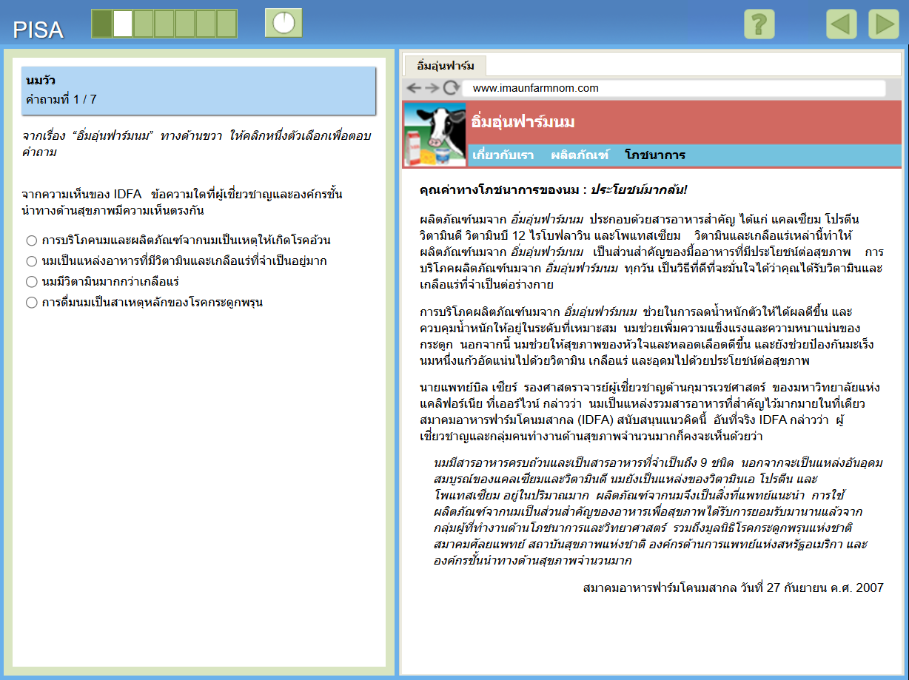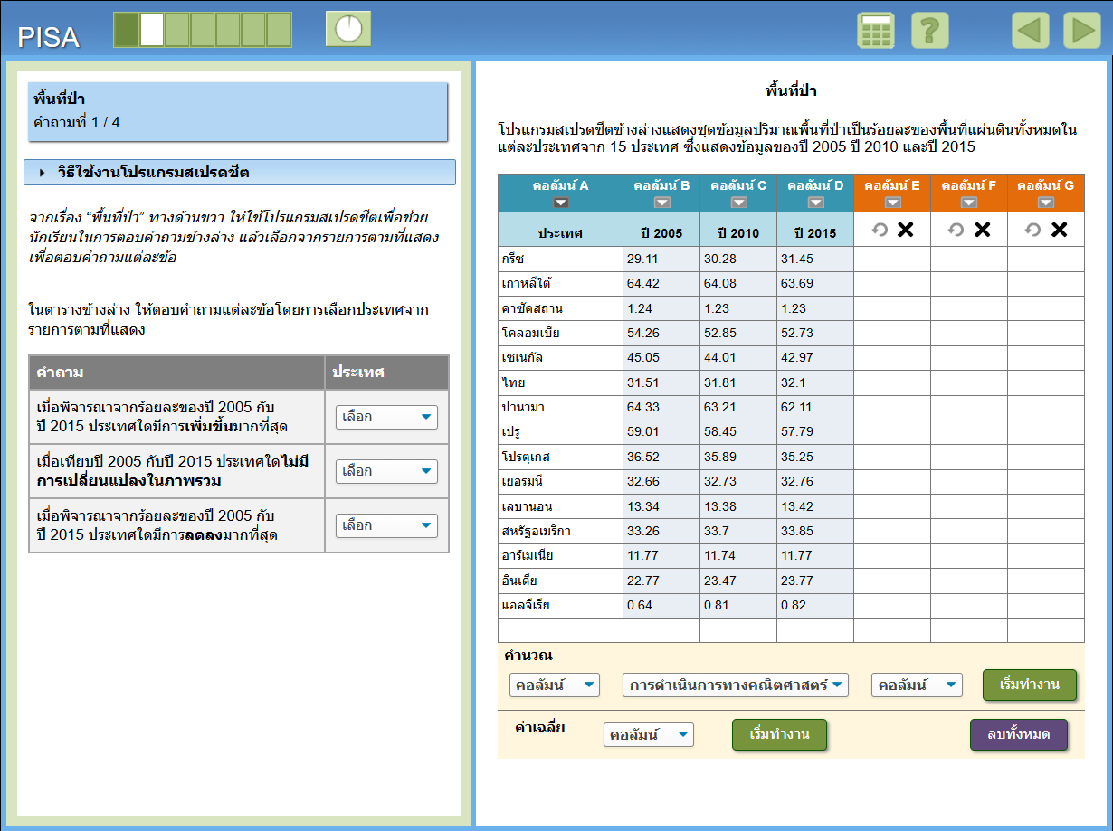
ข้อสอบด้านการอ่าน ข้อสอบด้านคณิตศาสตร์
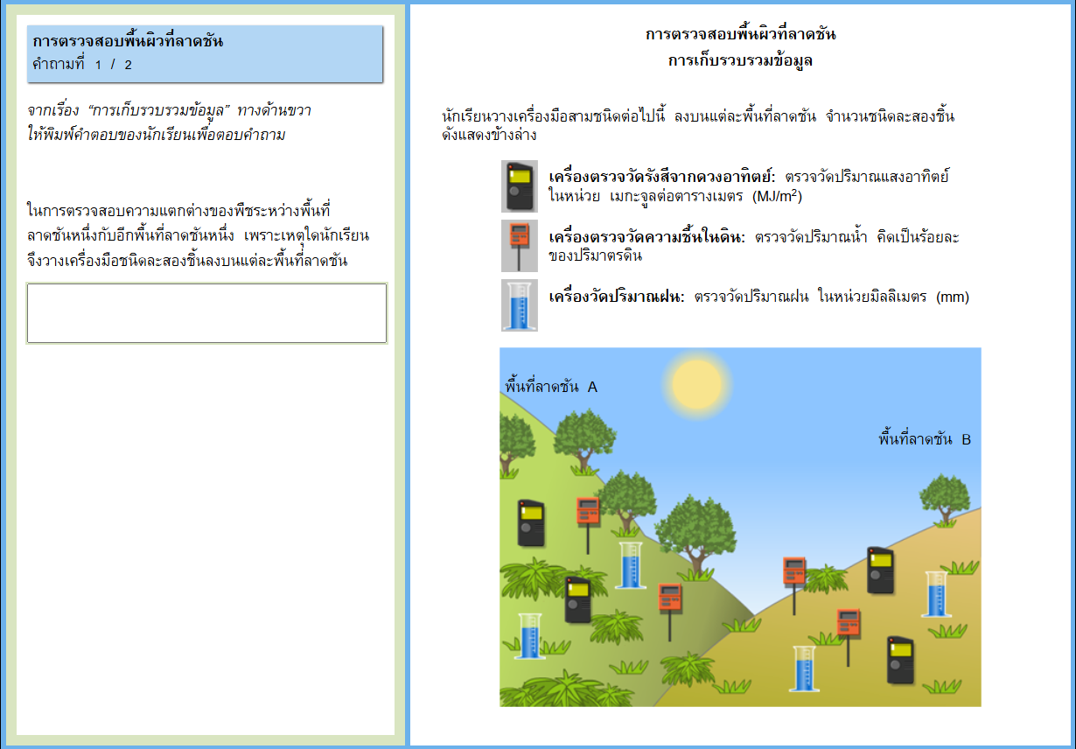
ข้อสอบด้านวิทยาศาสตร์
ภาพที่ 1 ตัวอย่างลักษณะข้อสอบตามแนว PISA ด้านการอ่าน คณิตศาสตร์ และวิทยาศาสตร์
  - พัฒนาฟังก์ชันการทำงานพื้นฐานสำหรับการจัดสอบออนไลน์ ซึ่งประกอบด้วย การสร้างชุดข้อสอบ การกำหนดรอบสอบ วันและเวลาในการสอบ การกำหนดรหัสผ่านหรือเงื่อนไขการเข้าสอบ การยืนยันการส่งข้อสอบ และการกำหนดสิทธิ์ในการแก้ไขคำตอบก่อนหมดเวลาสอบ
  - พัฒนาฟังก์ชันการจัดการผู้ใช้งานและสิทธิ์การใช้งานระบบ โดยกำหนดให้มีระดับสิทธิ์การใช้งานอย่างน้อยประกอบด้วย
    - ผู้ดูแลระบบ ทำหน้าที่บริหารจัดการบัญชีผู้ใช้ และภาพรวมของระบบ
    - ผู้จัดการสอบ ทำหน้าที่สร้าง นำเข้า และแก้ไขข้อสอบ จัดชุดข้อสอบ กำหนดรอบสอบ
วันและเวลาในการสอบ กำหนดบัญชีผู้ใช้ที่สามารถเข้าสอบ และกำหนดเงื่อนไขต่าง ๆ ที่เกี่ยวข้องกับการสอบ
    - ผู้ตรวจข้อสอบ ทำหน้าที่ตรวจข้อสอบแบบเติมคำตอบบางข้อ และแบบอธิบายคำตอบ/แสดงวิธีทำทุกข้อ ซึ่งต้องใช้ผู้ตรวจตามที่ผู้จัดการสอบกำหนด
    - ผู้เข้าสอบ ทำหน้าที่เข้าทำข้อสอบตามวันและเวลาที่ผู้จัดการสอบกำหนด
  - พัฒนาฟังก์ชันการสร้าง นำเข้า และแก้ไขข้อสอบ โดยระบบจัดสอบออนไลน์ประกอบด้วยข้อสอบ 3 ด้าน ได้แก่ การอ่าน คณิตศาสตร์ และวิทยาศาสตร์ โดยข้อสอบแต่ละด้านจะต้องรองรับข้อสอบในรูปแบบมาตรฐาน ดังนี้
    - ข้อสอบแบบเลือกตอบ
    - ข้อสอบแบบเลือกตอบเชิงซ้อน
    - ข้อสอบแบบเติมคำตอบ
    - ข้อสอบแบบอธิบายคำตอบ/แสดงวิธีทำ
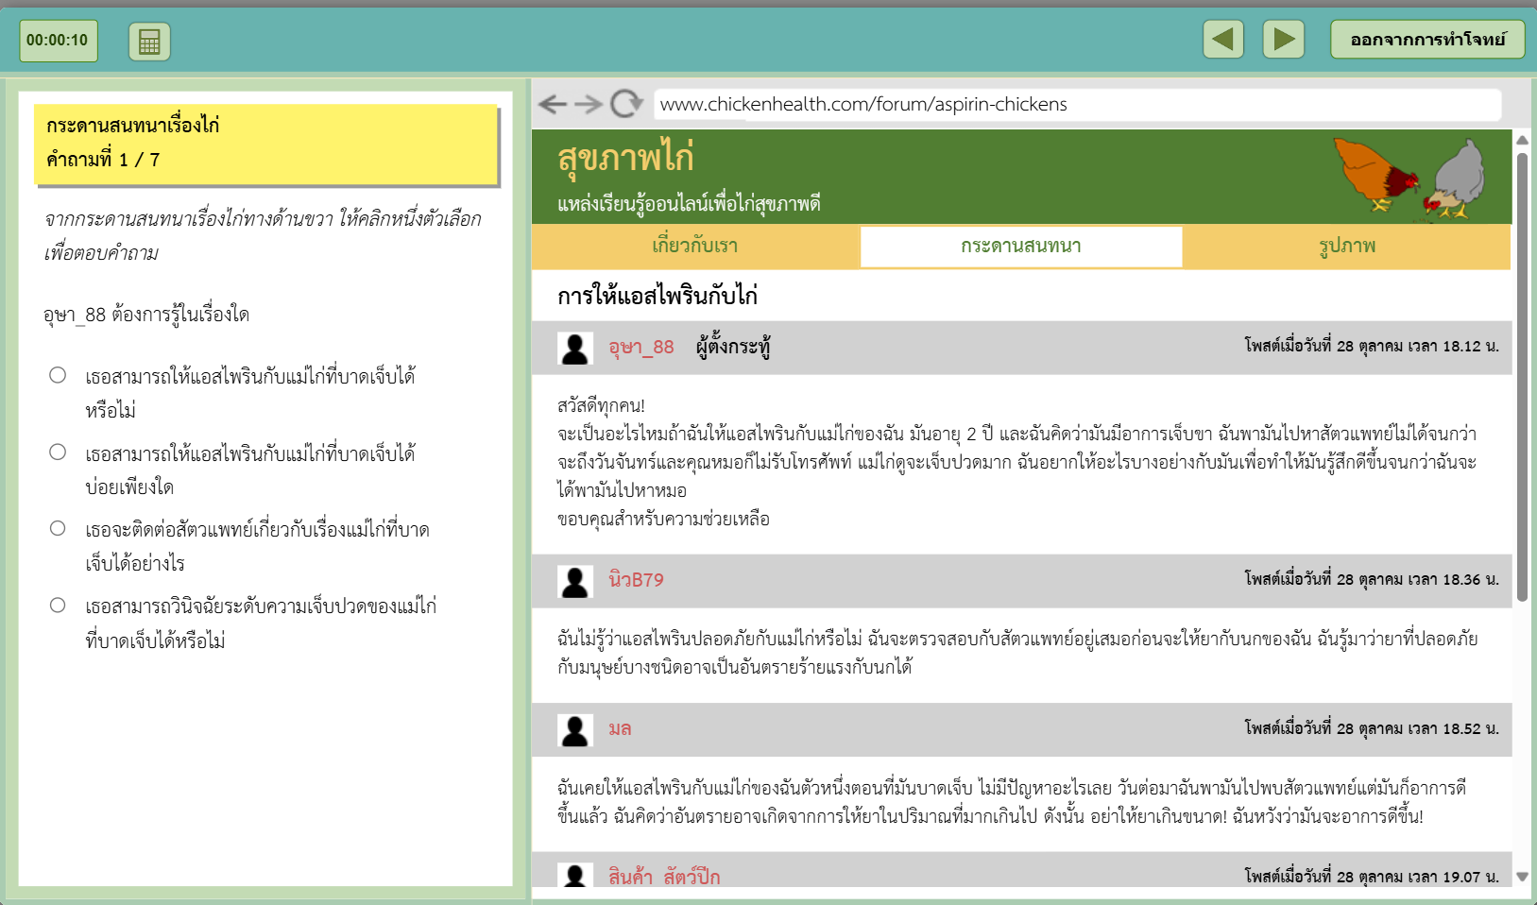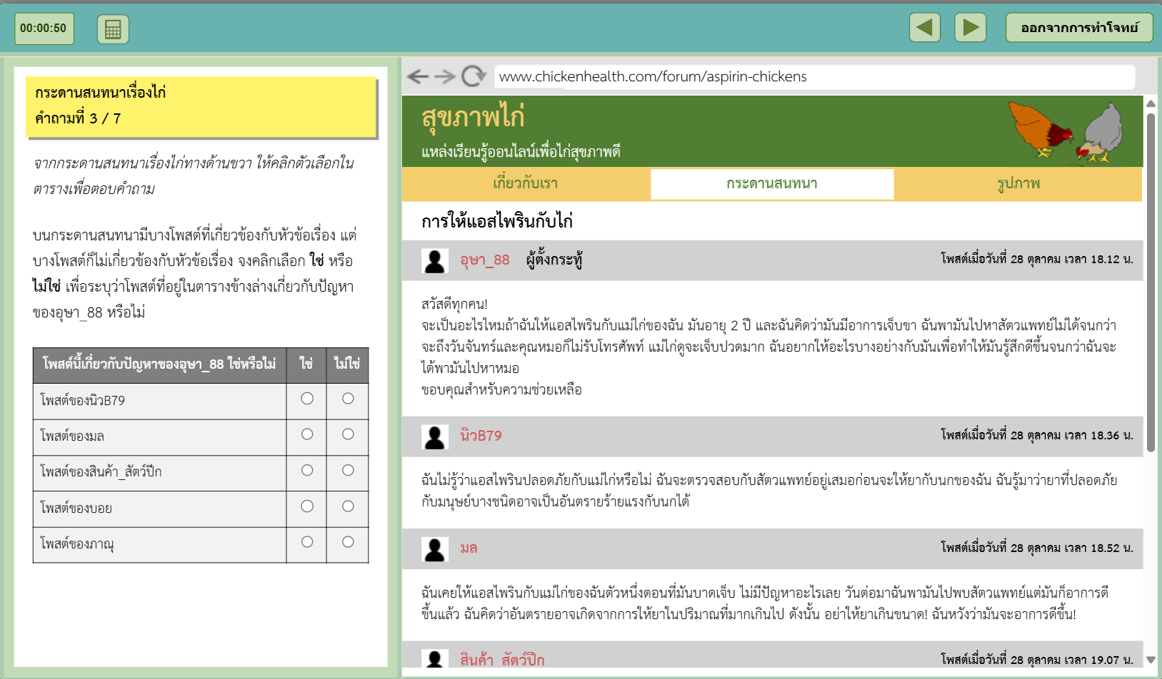
แบบเลือกตอบ แบบเลือกตอบเชิงซ้อน
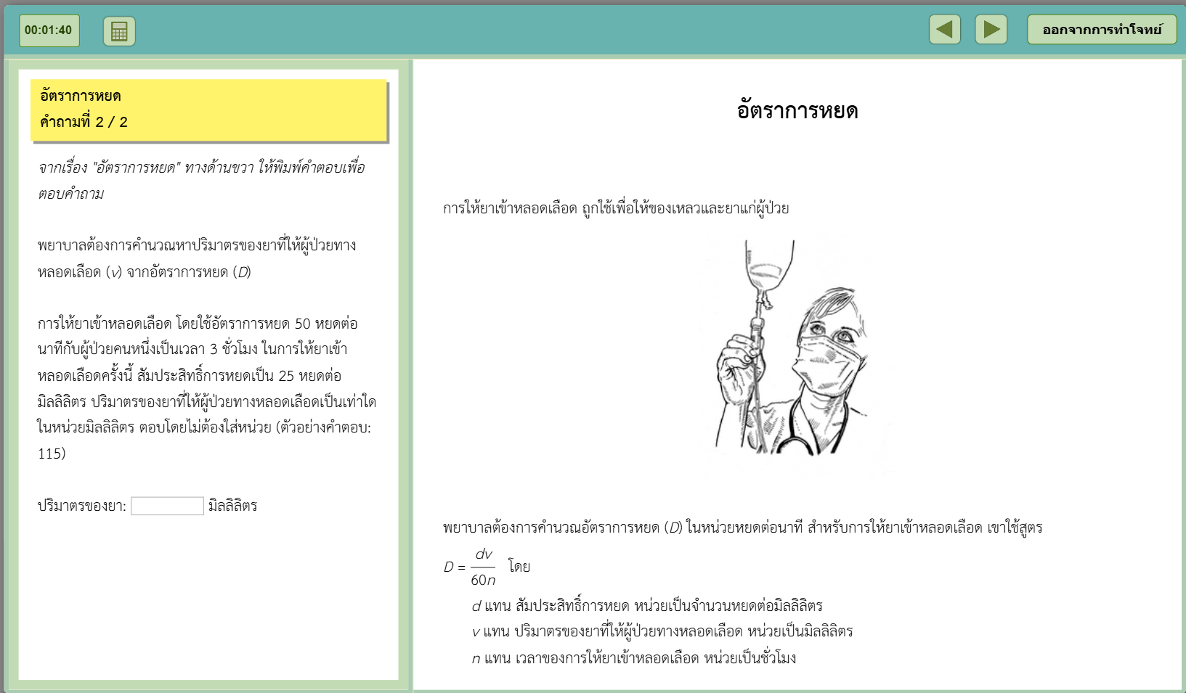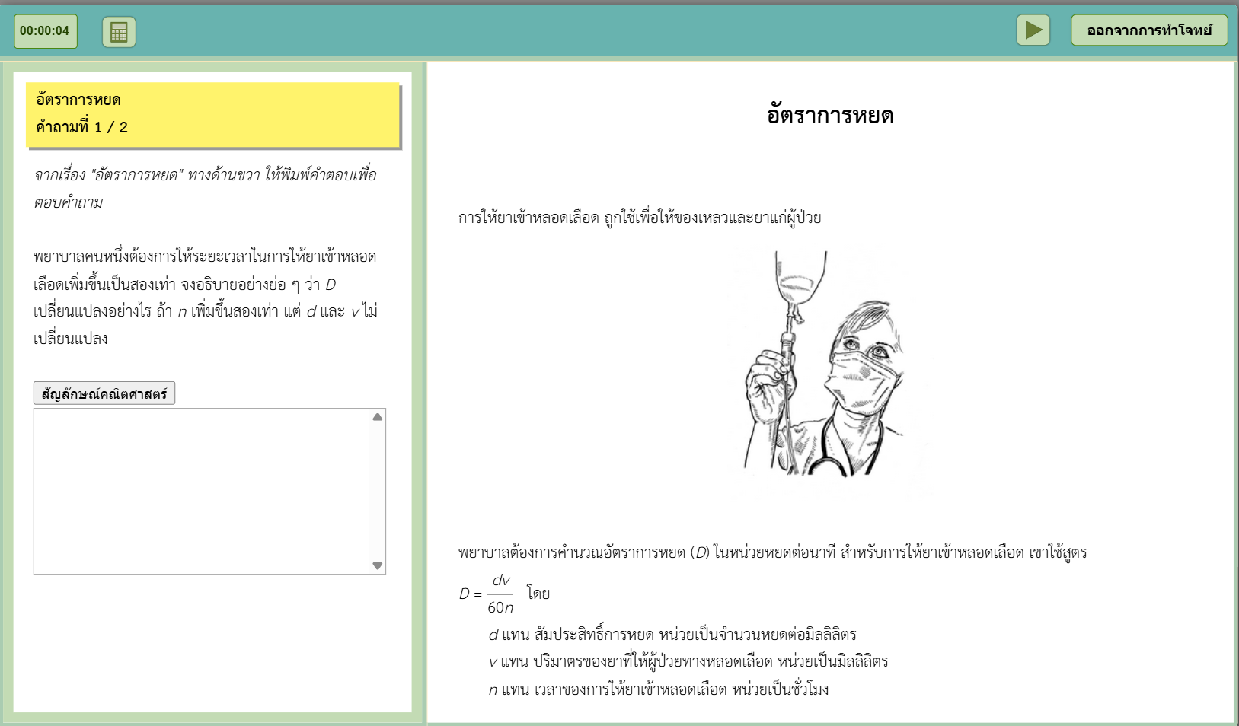
แบบเติมคำตอบ แบบอธิบายคำตอบ/แสดงวิธีทำ
ภาพที่ 2 ตัวอย่างการแสดงผลหน้าจอรูปแบบมาตรฐานของข้อสอบ
  - พัฒนาฟังก์ชันการตรวจคำตอบอัตโนมัติสำหรับตรวจข้อสอบแบบเลือกตอบ ข้อสอบแบบเลือกตอบเชิงซ้อน และข้อสอบเติมคำตอบที่ระบบสามารถตรวจคำตอบได้อัตโนมัติ และฟังก์ชันการตรวจคำตอบแบบใช้ผู้ตรวจสำหรับตรวจข้อสอบแบบอธิบายคำตอบ/แสดงวิธีทำ และข้อสอบแบบเติมคำตอบที่ต้องใช้
ดุลยพินิจของผู้ตรวจ
  - พัฒนาฟังก์ชันการยืนยันตัวตนผู้เข้าสอบ โดยรองรับการดำเนินการยืนยันตัวตนผ่านระบบ
4 ขั้นตอน ได้แก่ การเข้าสู่ระบบ การถ่ายภาพใบหน้าของผู้เข้าสอบ การถ่ายภาพบัตรประชาชนของผู้เข้าสอบ และการถ่ายภาพผู้เข้าสอบพร้อมถือบัตรประชาชน เพื่อบันทึกเป็นหลักฐานยืนยันการเข้าสอบก่อนเริ่มการสอบ โดยพัฒนาฟังก์ชันดังกล่าวให้สามารถเลือกเปิดหรือปิดการใช้งานได้
  - พัฒนาฟังก์ชันกำหนดบัญชีผู้ใช้ที่สามารถเข้าสอบได้ โดยให้สิทธิ์ผู้จัดการสอบสามารถดำเนินการสร้างบัญชีผู้ใช้ (Username) และรหัสผ่าน (Password) ก่อนการสอบ เพื่อให้ผู้เข้าสอบใช้ในการเข้าสู่ระบบ
ในวันสอบ
  - พัฒนาฟังก์ชันการตรวจจับและแจ้งเตือนเมื่อผู้เข้าสอบมีการสลับโปรแกรมหรือหน้าจอการใช้งานไปยังโปรแกรมหรือหน้าจอการใช้งานอื่น
  - พัฒนาฟังก์ชันแสดงความคืบหน้าในการทำข้อสอบและตำแหน่งข้อที่กำลังทำ และฟังก์ชันแสดงเวลาที่ผู้เข้าสอบใช้ในการทำข้อสอบ
  - พัฒนาฟังก์ชันรองรับกรณีการเชื่อมต่ออินเทอร์เน็ตขัดข้อง โดยผู้เข้าสอบต้องสามารถเข้าสู่ระบบใหม่ พร้อมดำเนินการยืนยันตัวตนซ้ำ และกลับเข้าสู่การทำข้อสอบต่อได้ เมื่อเกิดปัญหาการเชื่อมต่อ โดยระบบต้องบันทึกเหตุการณ์และข้อมูลที่เกี่ยวข้อง
  - พัฒนาฟังก์ชันรายงานผลการสอบและการแสดงผลคะแนน สามารถสรุปผลคะแนนรายบุคคล รายโรงเรียน และภาพรวมการสอบ พร้อมทั้งแสดงผลผ่านหน้าจอระบบและส่งออกข้อมูลในรูปแบบไฟล์ Excel และ PDF ได้
  - ระบบต้องรองรับการใช้งานผ่านโปรแกรมเว็บเบราว์เซอร์มาตรฐานรุ่นปัจจุบัน (Current Stable Version) ได้แก่ Google Chrome, Microsoft Edge, Mozilla Firefox และ Apple Safari โดยต้องรองรับย้อนหลังไม่น้อยกว่า 2 เวอร์ชันล่าสุด (Latest 2 Versions) ทั้งนี้ ระบบต้องพัฒนาด้วยเทคโนโลยี HTML5, CSS3 และ JavaScript ที่สามารถทำงานได้อย่างสมบูรณ์บนระบบปฏิบัติการ Microsoft Windows และ macOS รวมถึงต้องออกแบบการแสดงผลแบบ Responsive Design ให้รองรับความละเอียดหน้าจอ
ขั้นต่ำที่ 1280 x 720 พิกเซล และแสดงผลได้อย่างถูกต้องในขนาดหน้าจอที่หลากหลาย
  - ระบบต้องสามารถรองรับผู้ใช้งานพร้อมกัน (Concurrent Active Users) ได้ไม่น้อยกว่า 2,000 คน ภายใต้สภาพแวดล้อมตามที่ผู้รับจ้างนำเสนอ โดยผู้ใช้งานพร้อมกัน หมายถึงผู้ที่เข้าสู่ระบบและทำรายการเกี่ยวกับการสอบพร้อมกัน เช่น เข้าสู่ระบบ เปิดข้อสอบ บันทึกคำตอบ เปลี่ยนข้อ และส่งข้อสอบ ทั้งนี้ ระบบต้องตอบสนองภายในเวลาเฉลี่ยไม่เกิน 10 วินาที จำนวนไม่น้อยกว่าร้อยละ 95 ของรายการ และต้องไม่เกิดการสูญหายของข้อมูลคำตอบ โดยผู้รับจ้างนำเสนอข้อมูลรายละเอียดทรัพยากรฮาร์ดแวร์และซอฟต์แวร์ที่ใช้รองรับการใช้งานดังกล่าว และต้องแสดงผลการทดสอบสมรรถนะของระบบ (Load Test)
  - จัดให้มีระบบทดลองสอบ (Trial Exam) โดยผู้เข้าสอบต้องสามารถเข้าทดลองสอบล่วงหน้าด้วยอุปกรณ์เดียวกับวันที่สอบจริง เพื่อทดสอบความพร้อมของอุปกรณ์และระบบ โดยสามารถกำหนดช่วงเวลาทดลองสอบล่วงหน้าประมาณ 1 สัปดาห์ก่อนวันสอบจริง
  - ดำเนินการติดตั้งระบบบนเครื่องแม่ข่ายที่ผู้ว่าจ้างกำหนด โดยการจัดหาเครื่องแม่ข่ายไม่อยู่ในขอบเขตการดำเนินงานของผู้รับจ้าง
  - จัดทำการทดสอบระบบทุกฟังก์ชัน จัดทำรายงานผลการทดสอบ และคู่มือการใช้งานสำหรับผู้ดูแลระบบและผู้ใช้งาน
  - ผู้รับจ้างเป็นผู้รับผิดชอบค่าใช้จ่ายอื่น ๆ ที่เกิดขึ้นในระหว่างการดำเนินงานในครั้งนี้ รวมถึงค่าลิขสิทธิ์ของซอฟต์แวร์อันอาจจะเกิดขึ้นตลอดอายุสัญญาภายในขอบเขตการดำเนินงาน
  - ต้องใช้พัสดุประเภทวัสดุหรือครุภัณฑ์ที่จะใช้ในงานจ้างเป็นพัสดุที่ผลิตภายในประเทศ โดยต้องใช้
ไม่น้อยกว่าร้อยละ 60 ของมูลค่าพัสดุที่จะใช้ในงานจ้างทั้งหมดตามสัญญา (ถ้ามี)
- ระยะเวลาการดำเนินงาน
ระยะเวลาดำเนินงาน 120 วัน
- วงเงินงบประมาณ
จำนวนเงิน 1,600,000 บาท (หนึ่งล้านหกแสนบาทถ้วน) รวมภาษีมูลค่าเพิ่ม 7% แล้ว
- การส่งมอบงานและการจ่ายเงิน
สสวท. จะจ่ายเงินงวดเดียวให้กับผู้รับจ้างตามวงเงินในสัญญา เมื่อผู้รับจ้างส่งมอบพัสดุตามรายละเอียดของงานตามข้อ 4. ภายใน 120 วัน นับถัดจากวันลงนามในสัญญา และคณะกรรมการตรวจรับพัสดุได้ตรวจรับไว้ครบถ้วน ถูกต้อง เรียบร้อยแล้ว โดยมีรายละเอียดดังนี้
  - รายงานแผนการดำเนินงานจัดทำระบบการจัดสอบออนไลน์ตามแนว PISA ส่งมอบภายใน 15 วัน นับถัดจากวันลงนามในสัญญา จำนวน 1 ชุด โดยอัปโหลดไฟล์อิเล็กทรอนิกส์ลงใน Google drive ที่จัดเตรียมไว้ให้
  - รายการใช้วัสดุหรือครุภัณฑ์ที่ใช้ในงานจ้าง ซึ่งเป็นพัสดุที่ผลิตภายในประเทศโดยต้องใช้ไม่น้อยกว่าร้อยละ 60 ของมูลค่าพัสดุที่จะใช้ในงานจ้างนี้ (ถ้ามี) ส่งมอบภายใน 15 วัน นับถัดจากวันลงนามในสัญญา จำนวน 1 ชุด โดยอัปโหลดไฟล์อิเล็กทรอนิกส์ลงใน Google drive ที่จัดเตรียมไว้ให้
  - ระบบการจัดสอบออนไลน์ตามแนว PISA จำนวน 1 ระบบ
  - รายงานผลการทดสอบการใช้งานระบบการจัดสอบออนไลน์ตามแนว PISA จำนวน 1 ชุด โดยอัปโหลดไฟล์อิเล็กทรอนิกส์ลงใน Google drive ที่จัดเตรียมไว้ให้
  - คู่มือการใช้งานสำหรับผู้ดูแลระบบและผู้ใช้งาน จำนวน 1 ชุด โดยอัปโหลดไฟล์อิเล็กทรอนิกส์
ลงใน Google drive ที่จัดเตรียมไว้ให้
  - ไฟล์ Source code และอื่น ๆ ที่เกี่ยวข้องกับระบบ จำนวน 1 ชุด โดยอัปโหลดไฟล์อิเล็กทรอนิกส์ลงใน Google drive ที่จัดเตรียมไว้ให้
- หลักเกณฑ์ในการพิจารณาคัดเลือกข้อเสนอ
(คะแนนด้านคุณภาพ 90 คะแนน ด้านราคา 10 คะแนน รวมเป็น 100 คะแนน)
คณะกรรมการฯ จะพิจารณาคัดเลือกผู้ยื่นข้อเสนอที่ผ่านเกณฑ์ด้านคุณภาพแล้ว โดยต้องได้ไม่ต่ำกว่า ร้อยละ 80 ของคะแนนคุณภาพ แล้วคัดเลือกผู้ยื่นข้อเสนอจากรายที่ได้คะแนนรวมด้านคุณภาพและด้านราคามากที่สุด
8.1 ข้อเสนอด้านคุณภาพ กำหนดน้ำหนักตัวถ่วง ร้อยละ 90 มีเกณฑ์ดังนี้
8.1.1 จำนวนผลงานที่รับจ้างประเภทเดียวกันกับงานที่จะดำเนินการจ้าง
คะแนนเต็ม 100 คะแนน กำหนดน้ำหนักตัวถ่วง ร้อยละ 10
คำอธิบายวิธีการให้คะแนน: พิจารณาจากประสบการณ/ผลงานที่ผ่านมาของผู้ยื่นข้อเสนอ ซึ่งเป็นผลงานที่มีลักษณะเดียวกันกับผลงานที่กำหนดตามคุณสมบัติของผู้ยื่นข้อเสนอในข้อ 3. ภายในระยะเวลา 10 ปี ที่ผ่านมา โดยแต่ละผลงานจะต้องมีมูลค่าตั้งแต่ 500,000 บาทขึ้นไป และมีเอกสารที่ถูกต้องครบถ้วน
เกณฑ์การพิจารณา | คะแนน
ผลงานที่ผ่านมา จำนวน 3 ผลงาน ขึ้นไป | 100
ผลงานที่ผ่านมา จำนวน 2 ผลงาน | 90
ผลงานที่ผ่านมา จำนวน 1 ผลงาน | 80
ผลงานไม่ตรงตามเงื่อนไข | 0
8.1.2 คุณสมบัติและประสบการณ์บุคลากรปฏิบัติงาน
คะแนนเต็ม 100 คะแนน กำหนดน้ำหนักตัวถ่วง ร้อยละ 30
คำอธิบายวิธีการให้คะแนน: พิจารณาจากประสบการณ์การทำงานของบุคลากรในวิชาชีพที่เกี่ยวข้องกับงาน (นับจากปี พ.ศ. ที่อนุมัติสำเร็จการศึกษาระดับปริญญาตรี) ของผู้ยื่นข้อเสนอ และวุฒิการศึกษาของบุคลากรในแต่ละตำแหน่งตามคุณสมบัติข้อ 3.12 โดยให้เสนอบุคลากรที่ปฏิบัติงานในแต่ละตำแหน่งงานซึ่งมีคุณสมบัติที่ดีที่สุดเพียง 1 คน รวม 5 ตำแหน่งงาน (5 คน) พร้อมหลักฐานและเอกสาร
ที่เกี่ยวข้อง
1) หัวหน้าโครงการ/ผู้จัดการโครงการ คิดเป็นร้อยละ 6
1.1) ประสบการณ์การทำงาน คิดเป็นร้อยละ 3
เกณฑ์การพิจารณา | คะแนน
ประสบการณ์ 7 ปี ขึ้นไป | 100
ประสบการณ์ 6 ปี | 90
ประสบการณ์ 5 ปี | 80
ประสบการณ์น้อยกว่า 5 ปี | 0
1.2) วุฒิการศึกษา คิดเป็นร้อยละ 3
เกณฑ์การพิจารณา | คะแนน
ระดับปริญญาเอก สาขาเทคโนโลยีสารสนเทศ หรือสาขาวิทยาการคอมพิวเตอร์ หรือสาขาที่เกี่ยวข้อง | 100
ระดับปริญญาโท สาขาเทคโนโลยีสารสนเทศ หรือสาขาวิทยาการคอมพิวเตอร์ หรือสาขาที่เกี่ยวข้อง | 80
วุฒิการศึกษาไม่ตรงตามเงื่อนไข | 0

2) หัวหน้าทีมนักพัฒนาระบบและสถาปนิกระบบ คิดเป็นร้อยละ 6
2.1) ประสบการณ์การทำงาน คิดเป็นร้อยละ 3
เกณฑ์การพิจารณา | คะแนน
ประสบการณ์ 5 ปี ขึ้นไป | 100
ประสบการณ์ 4 ปี | 90
ประสบการณ์ 3 ปี | 80
ประสบการณ์น้อยกว่า 3 ปี | 0
2.2) วุฒิการศึกษา คิดเป็นร้อยละ 3
เกณฑ์การพิจารณา | คะแนน
ระดับปริญญาเอก สาขาเทคโนโลยีสารสนเทศ หรือสาขาวิทยาการคอมพิวเตอร์ หรือสาขาที่เกี่ยวข้อง | 100
ระดับปริญญาโท สาขาเทคโนโลยีสารสนเทศ หรือสาขาวิทยาการคอมพิวเตอร์ หรือสาขาที่เกี่ยวข้อง | 80
วุฒิการศึกษาไม่ตรงตามเงื่อนไข | 0
3) นักพัฒนาระบบส่วนหลัง/ผู้เชี่ยวชาญด้านฐานข้อมูล คิดเป็นร้อยละ 6
3.1) ประสบการณ์การทำงาน คิดเป็นร้อยละ 3
เกณฑ์การพิจารณา | คะแนน
ประสบการณ์ 5 ปี ขึ้นไป | 100
ประสบการณ์ 4 ปี | 90
ประสบการณ์ 3 ปี | 80
ประสบการณ์น้อยกว่า 3 ปี | 0
3.2) วุฒิการศึกษา คิดเป็นร้อยละ 3
เกณฑ์การพิจารณา | คะแนน
ระดับปริญญาเอก สาขาเทคโนโลยีสารสนเทศ หรือ  สาขาวิทยาการคอมพิวเตอร์ หรือสาขาที่เกี่ยวข้อง | 100
ระดับปริญญาโท สาขาเทคโนโลยีสารสนเทศ หรือ  สาขาวิทยาการคอมพิวเตอร์ หรือสาขาที่เกี่ยวข้อง | 90
ระดับปริญญาตรี สาขาเทคโนโลยีสารสนเทศ หรือ  สาขาวิทยาการคอมพิวเตอร์ หรือสาขาที่เกี่ยวข้อง | 80
วุฒิการศึกษาไม่ตรงตามเงื่อนไข | 0
4) นักพัฒนาระบบส่วนหน้า/นักออกแบบประสบการณ์ผู้ใช้ คิดเป็นร้อยละ 6
4.1) ประสบการณ์การทำงาน คิดเป็นร้อยละ 3
เกณฑ์การพิจารณา | คะแนน
ประสบการณ์ 5 ปี ขึ้นไป | 100
ประสบการณ์ 4 ปี | 90
ประสบการณ์ 3 ปี | 80
ประสบการณ์น้อยกว่า 3 ปี | 0
4.2) วุฒิการศึกษา คิดเป็นร้อยละ 3
เกณฑ์การพิจารณา | คะแนน
ระดับปริญญาเอก สาขาเทคโนโลยีสารสนเทศ หรือ  สาขาวิทยาการคอมพิวเตอร์ หรือสาขาที่เกี่ยวข้อง | 100
ระดับปริญญาโท สาขาเทคโนโลยีสารสนเทศ หรือ  สาขาวิทยาการคอมพิวเตอร์ หรือสาขาที่เกี่ยวข้อง | 90
ระดับปริญญาตรี สาขาเทคโนโลยีสารสนเทศ หรือ  สาขาวิทยาการคอมพิวเตอร์ หรือสาขาที่เกี่ยวข้อง | 80
วุฒิการศึกษาไม่ตรงตามเงื่อนไข | 0
5) นักทดสอบระบบ/ผู้ออกแบบหรือจัดการความปลอดภัย คิดเป็นร้อยละ 6
5.1) ประสบการณ์การทำงาน คิดเป็นร้อยละ 3
เกณฑ์การพิจารณา | คะแนน
ประสบการณ์ 5 ปี ขึ้นไป | 100
ประสบการณ์ 4 ปี | 90
ประสบการณ์ 3 ปี | 80
ประสบการณ์น้อยกว่า 3 ปี | 0
5.2) วุฒิการศึกษา คิดเป็นร้อยละ 3
เกณฑ์การพิจารณา | คะแนน
ระดับปริญญาเอก สาขาเทคโนโลยีสารสนเทศ หรือ  สาขาวิทยาการคอมพิวเตอร์ หรือสาขาที่เกี่ยวข้อง | 100
ระดับปริญญาโท สาขาเทคโนโลยีสารสนเทศ หรือ  สาขาวิทยาการคอมพิวเตอร์ หรือสาขาที่เกี่ยวข้อง | 90
ระดับปริญญาตรี สาขาเทคโนโลยีสารสนเทศ หรือ  สาขาวิทยาการคอมพิวเตอร์ หรือสาขาที่เกี่ยวข้อง | 80
วุฒิการศึกษาไม่ตรงตามเงื่อนไข | 0
8.1.3 ความรู้ความเข้าใจในงาน
คะแนนเต็ม 100 คะแนน กำหนดน้ำหนักตัวถ่วง ร้อยละ 20
คำอธิบายวิธีการให้คะแนน: พิจารณาจากคำอธิบายความเข้าใจในวัตถุประสงค์และขอบเขตการดำเนินงาน
เกณฑ์การพิจารณา | คะแนน
อธิบายความเข้าใจในขอบเขตของงานและวัตถุประสงค์ของการดำเนินงาน  ได้อย่างถูกต้อง ชัดเจน ครอบคลุมทุกประเด็น | 100
อธิบายความเข้าใจในขอบเขตของงานและวัตถุประสงค์ของการดำเนินงาน  ได้อย่างถูกต้อง ชัดเจน แต่มีบางประเด็นอาจต้องซักถามข้อมูลเพิ่มเติม | 90
อธิบายความเข้าใจในขอบเขตของงานและวัตถุประสงค์ของการดำเนินงาน  ได้เข้าใจพอสมควร แต่บางประเด็นอาจอธิบายตกหล่น หรือมีหลายประเด็น  ที่ต้องซักถามข้อมูลเพิ่มเติม | 80
อธิบายความเข้าใจในขอบเขตงานและวัตถุประสงค์ไม่ชัดเจน และ  ไม่ครอบคลุมประเด็นที่สำคัญ | 0
8.1.4 การอธิบายแผนงาน วิธีการ/เทคนิค แนวทางการดำเนินงาน และเครื่องมือต่าง ๆ
คะแนนเต็ม 100 คะแนน กำหนดน้ำหนักตัวถ่วง ร้อยละ 30
คำอธิบายวิธีการให้คะแนน: พิจารณาจากคำอธิบายหรือการนำเสนอรายละเอียดแผนงาน วิธีการ/เทคนิค แนวทางการดำเนินงาน และเครื่องมือต่าง ๆ ที่สอดคล้องตามขอบเขตงาน
เกณฑ์การพิจารณา | คะแนน
อธิบายรายละเอียดแผนงาน วิธีการ/เทคนิค แนวทางการดำเนินงาน และเครื่องมือต่าง ๆ ได้อย่างถูกต้อง ชัดเจน ครอบคลุมทุกประเด็น | 100
อธิบายรายละเอียดแผนงาน วิธีการ/เทคนิค แนวทางการดำเนินงาน และเครื่องมือต่าง ๆ ได้อย่างถูกต้อง ชัดเจน แต่มีบางประเด็นอาจต้องซักถามข้อมูลเพิ่มเติม | 90
อธิบายรายละเอียดแผนงาน วิธีการ/เทคนิค แนวทางการดำเนินงาน และเครื่องมือต่าง ๆ ได้เข้าใจพอสมควร แต่บางประเด็นอาจอธิบายตกหล่น หรือ  มีหลายประเด็นที่ต้องซักถามข้อมูลเพิ่มเติม | 80
อธิบายรายละเอียดแผนงาน วิธีการ/เทคนิค แนวทางการดำเนินงาน และเครื่องมือต่าง ๆ ไม่ชัดเจน และไม่ครอบคลุมประเด็นที่สำคัญ | 0

8.2 ข้อเสนอด้านราคา กำหนดน้ำหนักตัวถ่วง ร้อยละ 10
- การรับประกันผลงาน
รับประกันผลงานเป็นระยะเวลา 12 เดือน นับถัดจากวันส่งมอบงาน กรณีระบบไม่สามารถใช้งานได้
ผู้รับจ้างต้องดำเนินการแก้ไขให้เสร็จภายใน 3 ชั่วโมง หลังจากที่ได้รับแจ้งจาก สสวท. โดยค่าใช้จ่ายของ
ผู้รับจ้างเอง
- เงื่อนไขอื่น ๆ
  - การจัดทำข้อเสนอโครงการ ประกอบด้วยเอกสารข้อเสนอ 2 ประเภท คือ
    - ข้อเสนอด้านเทคนิค (ตามข้อ 8.1)
    - ข้อเสนอด้านราคา (ตามข้อ 8.2)
โดยจัดทำเป็นรูปแบบเอกสาร และแยกบรรจุซองพร้อมปิดผนึก
ข้อเสนอด้านเทคนิคประกอบด้วย
1) การเปรียบเทียบข้อเสนอตามขอบเขตของงานเป็นรายข้อ
2) วัตถุประสงค์
3) ขอบเขตการดำเนินงาน
4) ระยะเวลาการดำเนินงาน โดยระบุแผนการดำเนินงานตลอดทั้งโครงการ
5) แนวทาง วิธีการ/เทคนิค และเครื่องมือในการดำเนินงาน โดยแสดงเป็นแผนผัง
การดำเนินงานที่ระบุความรับผิดชอบของผู้ว่าจ้างและผู้รับจ้างอย่างชัดเจน
6) บุคลากรที่เกี่ยวข้อง โดยระบุประวัติส่วนตัว ประวัติการศึกษา ประสบการณ์ทำงาน
ที่เกี่ยวข้องกับการจัดทำระบบการจัดสอบออนไลน์หรือระบบออนไลน์ข้อสอบ และระบุหน้าที่รับผิดชอบในโครงการ พร้อมทั้งหลักฐานเอกสารที่เกี่ยวข้อง
7) ผลงานเกี่ยวกับการจัดทำระบบการจัดสอบออนไลน์หรือระบบออนไลน์ข้อสอบระดับองค์กรหรือหน่วยงานภาครัฐ โดยแสดงหลักฐานประกอบ คือ สัญญาหรือหนังสือรับรองผลงาน
  - คณะกรรมการจะแจ้งนัดหมายผู้ยื่นข้อเสนอให้นำเสนองานต่อคณะกรรมการ ณ สถาบันส่งเสริม
การสอนวิทยาศาสตร์และเทคโนโลยี (สสวท.) โดยให้ผู้ยื่นข้อเสนอนำเสนอรายละเอียดตามขอบเขตของงานภายในเวลา 20 – 30 นาที ซึ่งคณะกรรมการจะซักถามข้อสงสัยเพิ่มเติม
  - ผู้รับจ้างต้องทำการแก้ไขปรับเปลี่ยนตามที่ สสวท. เห็นสมควร
  - กรณีผู้รับจ้างส่งมอบล่าช้ากว่าที่กำหนดในสัญญา หรือผู้รับจ้างไม่สามารถทำงานให้แล้วเสร็จ
ตามเวลาที่กำหนดไว้ในสัญญา และ สสวท. ยังไม่บอกเลิกสัญญา ผู้รับจ้างจะต้องชำระค่าปรับให้แก่ สสวท. เป็นรายวันในอัตราร้อยละ 0.10 ของราคาค่าจ้างตามสัญญา จนกว่าผู้รับจ้างจะส่งมอบให้แก่ สสวท. ครบถ้วน
  - กรณีที่ผู้รับจ้างไม่ปฏิบัติตามสัญญาข้อใดข้อหนึ่ง สสวท. ได้แจ้งเป็นลายลักษณ์อักษรให้แก่
ผู้รับจ้างแก้ไขความบกพร่องแล้ว แต่ผู้รับจ้างยังเพิกเฉยหรือไม่สามารถแก้ไขให้เป็นไปตามที่กำหนด สสวท.
มีสิทธิบอกเลิกสัญญาได้ และดำเนินการเรียกค่าปรับและค่าเสียหายได้ตามสัญญา
  - ลิขสิทธิ์ในงานซึ่งผู้รับจ้างได้ทำขึ้นเกี่ยวกับสัญญานี้ให้ตกเป็นของผู้ว่าจ้าง บรรดาข้อมูล งาน ตลอดจน เอกสารที่ผู้รับจ้างได้จัดทำขึ้นเกี่ยวกับสัญญานี้ให้ถือเป็นความลับและให้ตกเป็นกรรมสิทธิ์ของผู้ว่าจ้าง โดยผู้รับจ้างจะไม่นำข้อมูลทั้งหมดหรือส่วนหนึ่งส่วนใดของข้อมูลไปเผยแพร่ต่อสาธารณชน บุคคลที่สาม และ/หรือ
นำข้อมูล เอกสาร และงานที่ได้ไปแสวงหาผลประโยชน์ไม่ว่าทางหนึ่งทางใดในเชิงพาณิชย์ รวมตลอดถึงจะไม่นำข้อมูลที่ได้ไปกระทำการใด ๆ โดยไม่ได้รับความยินยอมล่วงหน้าเป็นลายลักษณ์อักษรจากผู้ว่าจ้างก่อน ในกรณีที่มีการผิดข้อตกลงดังกล่าวไม่ว่าทั้งหมดหรือบางส่วน ผู้รับจ้างยินยอมชดใช้บรรดาค่าเสียหายต่าง ๆ ที่เกิดขึ้นหรือ
อาจเกิดขึ้นในภายหลังให้แก่ฝ่ายที่เสียหายตามความเสียหายที่เกิดขึ้นจริงและสามารถใช้สิทธิ์ฟ้องร้องเป็นคดีต่อศาลได้
  - การรักษาความลับของข้อมูลในการดำเนินงาน ข้อมูล โปรแกรมคอมพิวเตอร์ เอกสาร หรือวัสดุใด ๆ ไม่ว่าจะอยู่ในรูปแบบใด ซึ่งผู้รับจ้างได้รับจาก สสวท. เพื่อเป็นข้อมูลในการทำงานตามสัญญานี้ ผู้รับจ้างตกลงรักษาไว้เป็นความลับ ผู้รับจ้างจะไม่กระทำเองหรือร่วมกับบุคคลใดในการนำข้อมูลไปใช้ไม่ว่าเพื่อวัตถุประสงค์ใด ๆ หรือเปิดเผย หรือเผยแพร่ข้อมูลไม่ว่าโดยวิธีการใด ๆ เว้นแต่จะได้รับความยินยอมเป็นลายลักษณ์อักษรจาก สสวท. หากปรากฏว่าความลับเกี่ยวกับงานจ้างดังกล่าวล่วงรู้ไปถึงบุคคลอื่นซึ่งไม่ใช่บุคคลผู้มีหน้าที่เกี่ยวข้อง โดยความบกพร่อง โดยการกระทำหรืองดเว้นการกระทำการใด ๆ ของผู้รับจ้าง หรือเจ้าหน้าที่ของผู้รับจ้าง โดยประการที่น่าจะเกิดความเสียหายแก่ สสวท. หรือผู้หนึ่งผู้ใด ผู้รับจ้างมีหน้าที่ต้องรับผิดชอบและแก้ไขข้อผิดพลาดที่เกิดขึ้นให้เป็นที่เรียบร้อยโดยเร็วที่สุด รวมถึงชดใช้ค่าเสียหายให้แก่ สสวท. และผู้เสียหายอื่น และดำเนินคดีตามที่กฎหมายบัญญัติไว้

ภาคผนวก ก.
บทบาทหน้าที่ของบุคลากรของโครงการในแต่ละตำแหน่ง
1) หัวหน้าโครงการ/ผู้จัดการโครงการ มีหน้าที่และความรับผิดชอบ ดังนี้
  - วางแผน กำกับ ดูแล และบริหารจัดการโครงการให้เป็นไปตามแผนงาน ระยะเวลา และงบประมาณที่กำหนด
  - ศึกษา วิเคราะห์ และรวบรวมความต้องการของผู้ใช้งาน (Requirement Analysis) พร้อมทั้งจัดทำเอกสารข้อกำหนดความต้องการของระบบ (System Requirement Specification)
  - ออกแบบภาพรวมสถาปัตยกรรมระบบในระดับแนวคิด
  - ประสานงานกับ สสวท. ติดตามความก้าวหน้าของโครงการ ควบคุมคุณภาพงาน และจัดทำรายงานเสนอต่อ สสวท.
2) หัวหน้าทีมนักพัฒนาระบบและสถาปนิกระบบ มีหน้าที่และความรับผิดชอบ ดังนี้
  - ออกแบบสถาปัตยกรรมระบบเชิงเทคนิค (System Architecture Design) ให้สอดคล้องกับข้อกำหนด
  - กำหนดเทคโนโลยี เครื่องมือ และมาตรฐานการพัฒนาระบบ
  - พัฒนาและควบคุมการพัฒนาระบบในส่วนหลัก และกำกับดูแลคุณภาพของซอฟต์แวร์
  - สนับสนุนการแก้ไขปัญหาทางเทคนิคที่ซับซ้อน และประสานงานกับทีมพัฒนาระบบและทีมทดสอบระบบให้ดำเนินงานสอดคล้องกัน
3) นักพัฒนาระบบส่วนหลัง/ผู้เชี่ยวชาญด้านฐานข้อมูล มีหน้าที่และความรับผิดชอบ ดังนี้
  - พัฒนาโปรแกรมในส่วนหลัง (Backend) และส่วนเชื่อมต่อโปรแกรมประยุกต์ (API)
  - ออกแบบและบริหารจัดการฐานข้อมูล
  - ปรับปรุงประสิทธิภาพของระบบและฐานข้อมูล
  - ดูแลความถูกต้อง ความครบถ้วน และความปลอดภัยของข้อมูล
4) นักพัฒนาระบบส่วนหน้า/นักออกแบบประสบการณ์ผู้ใช้ มีหน้าที่และความรับผิดชอบ ดังนี้
  - ออกแบบและพัฒนาส่วนติดต่อผู้ใช้งาน (User Interface: UI)
  - ออกแบบประสบการณ์ผู้ใช้งาน (User Experience: UX) ให้ใช้งานได้ง่ายและเหมาะสม
  - พัฒนาระบบส่วนหน้า (Frontend) และดำเนินการให้ระบบรองรับการใช้งานบนอุปกรณ์ต่าง ๆ (Responsive Design)
  - ทดสอบการใช้งานร่วมกับผู้ใช้ (Usability Testing) และปรับปรุงตามข้อเสนอแนะ
  - ประสานงานกับทีมส่วนหลัง (Backend) เพื่อเชื่อมต่อข้อมูลและฟังก์ชันการทำงาน

5) นักทดสอบระบบ/ผู้ออกแบบหรือจัดการความปลอดภัย มีหน้าที่และความรับผิดชอบ ดังนี้
  - วางแผนและดำเนินการทดสอบระบบ
  - ตรวจสอบความถูกต้อง ความครบถ้วน และความเสถียรของระบบก่อนนำไปใช้งานจริง
  - บริหารจัดการโครงสร้างพื้นฐานของระบบ และการติดตั้งระบบ
  - ดูแลระบบให้สามารถรองรับผู้ใช้งานจำนวนมาก
  - ดำเนินการด้านความมั่นคงปลอดภัยของระบบ
  - จัดทำระบบสำรองข้อมูล (Backup) และแผนกู้คืนระบบ (Disaster Recovery)

